1. 项目概述
本项目旨在开发一个功能完备、用户体验良好的图片管理网站。用户可以通过Web浏览器进行注册登录，上传、管理、编辑和检索个人图片。系统将利用图片的EXIF信息自动分类，并支持用户自定义标签，最终实现一个集存储、管理、展示于一体的个人图片中心。
2. 技术架构
本项目采用B/S架构，前端使用Vue 3 + JavaScript，后端采用Node.js。
前端:
框架: Vue 3+ JavaScript。
UI库: Element Plus，用于快速构建美观的表单、按钮、对话框等组件。
状态管理: Pinia，用于集中管理应用状态，如用户登录态、当前选中图片、搜索条件等。
路由: Vue Router，实现页面间的导航。
移动端适配: 使用CSS媒体查询和Flex/Grid布局，确保在手机浏览器中流畅显示。
图片处理库: cropperjs 用于前端交互式裁剪，exif-js 用于在前端读取部分EXIF信息。
后端:
语言/框架: Node.js。
数据库: MySQL。
图片存储: 本地文件系统。
图片处理库: sharp，用于生成缩略图、读取EXIF信息、执行后端裁剪和色调调整。
部署:
容器化: 使用 Docker 和 Docker Compose。将前端、后端、数据库打包成独立容器，通过Compose文件一键启动。
3. 核心功能模块设计
3.1 用户管理模块
注册:
表单字段：用户名、密码、确认密码、邮箱。
验证规则：
用户名：6-20字符，仅允许字母、数字、下划线。
密码：至少6位，包含大小写字母和数字。
邮箱：正则表达式验证。
唯一性：检查用户名和邮箱在数据库中是否已存在。
数据存储：密码使用bcrypt加密后存入数据库。
登录:
输入用户名/邮箱和密码。
验证成功后，颁发JWT Token，用于后续请求的身份认证。
登录态管理：前端使用Pinia存储Token，每次请求携带至后端验证。
3.2 图片上传与存储模块
上传:
支持拖拽上传和文件选择器上传。
支持常见图片格式：JPG, PNG, GIF, WebP等。
限制单文件大小。
后端接收文件，保存到指定目录，并记录原始文件名。
EXIF信息提取:使用Sharp库读取图片EXIF数据。
提取关键信息：拍摄时间、GPS坐标、相机型号、分辨率等。将这些信息存入数据库的图片元数据表。
缩略图生成:上传后，自动为每张图片生成不同尺寸的缩略图。缩略图路径也存入数据库，供前端展示列表时使用。
3.3 图片分类与标签管理模块
自动标签:
基于EXIF信息自动创建标签：时间、地点、分辨率等。
自定义标签:
用户可以为任意图片手动添加、删除、编辑标签。
标签支持多选和搜索联想。
标签与图片是多对多关系，通过中间表关联。
3.4 图片查询与展示模块
查询界面:
提供多种筛选条件：
1.按标签（自动标签+自定义标签）
2.按上传时间范围
3.按拍摄时间（EXIF）
4.按关键词（图片描述或标签名模糊匹配）
5.按分辨率
支持组合查询。
展示界面:
列表视图：以网格或瀑布流形式展示图片缩略图。
详情视图：点击缩略图进入详情页，展示原图、EXIF信息、所有标签、操作按钮。
轮播展示: 在首页或特定相册页，提供图片轮播功能，可配置播放速度、切换方式。
3.5 图片编辑与删除模块
简单编辑:
1.裁剪: 使用cropperjs在前端提供交互式裁剪框，用户选择区域后，将裁剪参数（左上角坐标、宽度、高度）发送给后端，后端用Sharp执行裁剪并保存新图片。
2.色调调整: 提供滑块调整亮度、对比度、饱和度等，前端预览，后端处理保存。
删除功能:
1.用户可选择一张或多张图片进行删除。
2.删除操作需二次确认。
3.删除时，同时从文件系统和数据库中移除相关记录。
4. 数据库设计
使用MySQL，主要表结构如下：
用户表
CREATE TABLE users (
id INT PRIMARY KEY AUTO_INCREMENT,
username VARCHAR(50) NOT NULL UNIQUE COMMENT '用户名',
email VARCHAR(100) NOT NULL UNIQUE COMMENT '邮箱',
password_hash VARCHAR(255) NOT NULL COMMENT 'bcrypt 加密后的密码',
created_at DATETIME DEFAULT CURRENT_TIMESTAMP,
updated_at DATETIME DEFAULT CURRENT_TIMESTAMP ON UPDATE CURRENT_TIMESTAMP
) ENGINE=InnoDB DEFAULT CHARSET=utf8mb4;

图片表
CREATE TABLE images (
id INT PRIMARY KEY AUTO_INCREMENT,
user_id INT NOT NULL COMMENT '所属用户ID',
original_filename VARCHAR(255) NOT NULL COMMENT '原始文件名',
stored_path VARCHAR(500) NOT NULL COMMENT '存储路径（如 /uploads/user1/uuid.jpg）',
width INT COMMENT '图片宽度（像素）',
height INT COMMENT '图片高度（像素）',
taken_time DATETIME NULL COMMENT 'EXIF 拍摄时间（可能为空）',
gps_latitude DECIMAL(10,8) NULL COMMENT 'GPS 纬度',
gps_longitude DECIMAL(11,8) NULL COMMENT 'GPS 经度',
camera_model VARCHAR(100) NULL COMMENT '相机型号',
description TEXT COMMENT '用户描述',
created_at DATETIME DEFAULT CURRENT_TIMESTAMP,
updated_at DATETIME DEFAULT CURRENT_TIMESTAMP ON UPDATE CURRENT_TIMESTAMP,
deleted_at DATETIME NULL COMMENT '软删除时间，NULL 表示未删除',
FOREIGN KEY (user_id) REFERENCES users(id) ON DELETE CASCADE,
INDEX idx_user_deleted (user_id, deleted_at),
INDEX idx_taken_time (taken_time),
INDEX idx_created_at (created_at)
) ENGINE=InnoDB DEFAULT CHARSET=utf8mb4;
标签表
CREATE TABLE tags (
id INT PRIMARY KEY AUTO_INCREMENT,
name VARCHAR(100) NOT NULL UNIQUE COMMENT '标签名',
type ENUM('auto', 'custom') NOT NULL DEFAULT 'custom' COMMENT '标签类型',
created_at DATETIME DEFAULT CURRENT_TIMESTAMP
) ENGINE=InnoDB DEFAULT CHARSET=utf8mb4;

图片-标签关联表
CREATE TABLE image_tags (
image_id INT NOT NULL,
tag_id INT NOT NULL,
PRIMARY KEY (image_id, tag_id),
FOREIGN KEY (image_id) REFERENCES images(id) ON DELETE CASCADE,
FOREIGN KEY (tag_id) REFERENCES tags(id) ON DELETE CASCADE,
INDEX idx_tag_id (tag_id)
) ENGINE=InnoDB DEFAULT CHARSET=utf8mb4;
数据库ER图：
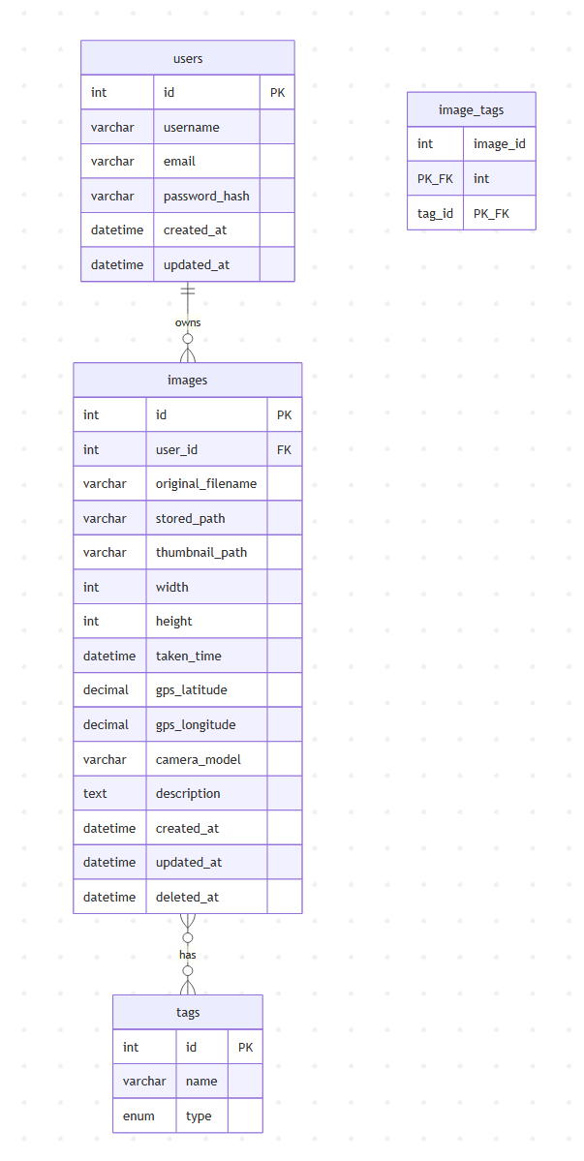
5. 函数接口设计
5.1 用户认证接口
用户注册接口（POST /api/auth/register）：处理用户注册请求，校验字段合法性与唯一性，加密存储密码。
用户登录接口（POST /api/auth/login）：验证用户名/邮箱与密码，成功后签发 JWT 令牌。
获取当前用户信息接口（GET /api/auth/me）：根据令牌返回当前登录用户的完整资料。
5.2 图片上传与元数据处理接口
单图上传接口（POST /api/images/upload）：接收并保存用户上传的图片，提取 EXIF 元数据，生成缩略图，存入数据库。
批量上传接口（POST /api/images/upload/batch）：支持一次上传多张图片，逐张处理并记录元数据。
5.3 图片查询与展示接口
分页图片列表查询接口（GET /api/images）：按用户 ID 查询图片，支持按标签、拍摄/上传时间、分辨率、关键词等条件组合筛选。
图片详情查询接口（GET /api/images/{id}）：根据图片 ID 返回其完整信息，包括原图路径、EXIF、标签和描述。
标签搜索联想接口（GET /api/tags/suggest）：根据用户输入的关键词，返回匹配的自动标签与自定义标签，用于前端搜索提示。
5.4 图片编辑接口
图片裁剪接口（POST /api/images/{id}/crop）：根据前端传入的裁剪区域参数，对指定图片执行裁剪操作并保存新版本。
图片色调调整接口（POST /api/images/{id}/adjust）：根据亮度、对比度、饱和度等参数调整图片，并持久化处理结果。
5.5 图片管理接口
更新图片信息接口（PUT /api/images/{id}）：修改图片的描述或关联的自定义标签。
删除单张图片接口（DELETE /api/images/{id}）：删除指定图片及其文件与数据库记录。
批量删除图片接口（DELETE /api/images/batch）：根据图片 ID 列表批量删除多张图片及相关资源。
5.6 标签管理接口
获取用户全部标签接口（GET /api/tags）：返回当前用户拥有的所有自动标签与自定义标签。
创建自定义标签接口（POST /api/tags）：为当前用户新建一个自定义标签。
删除自定义标签接口（DELETE /api/tags/{id}）：删除指定的自定义标签及其与图片的所有关联关系。
6. 预期成果
一个功能完整的图片管理网站，可通过浏览器访问。
一份设计文档。
包含完整代码的Git仓库，包含提交历史。
一套Docker Compose配置文件，可一键部署。
一段功能演示视频。
一份包含封面、设计文档、使用手册、实验报告等内容的最终提交包。

